



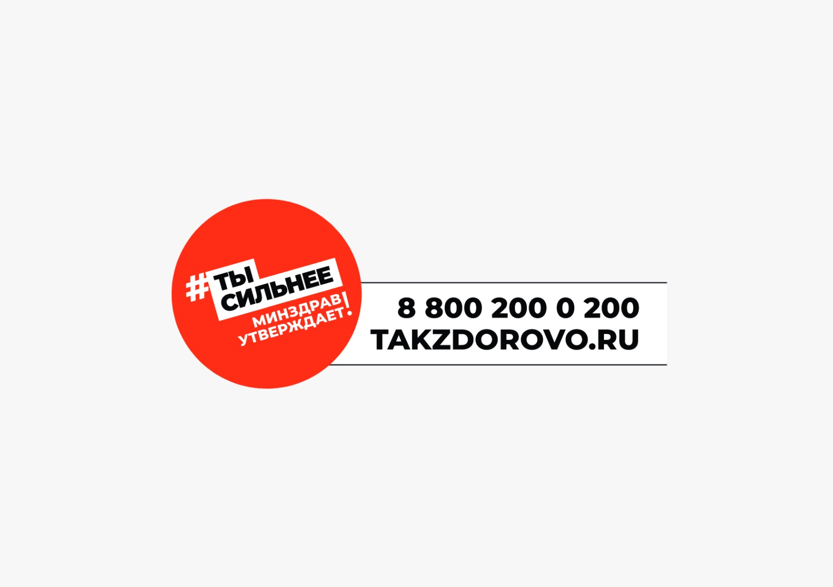

**ГРУДНОЕ ВСКАРМЛИВАНИЕ И ЗДОРОВЬЕ МАМЫ**

**ПОМНИТЕ! КОРМЛЕНИЮ ГРУДЬЮ – ЭТО ЗАЛОГ ЗДОРОВЬЯ МАТЕРИ И РЕБЕНКА!**

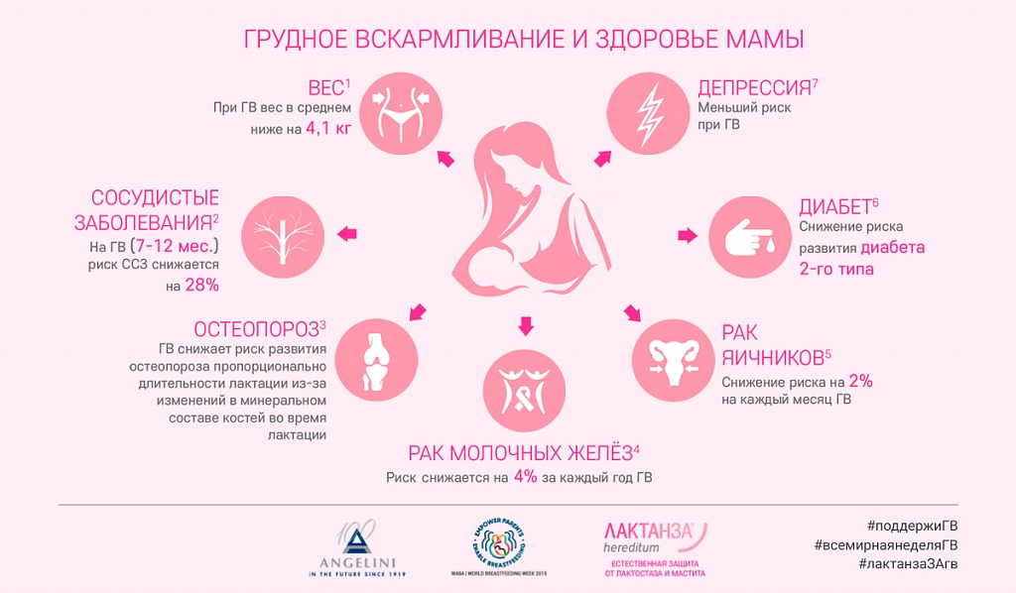



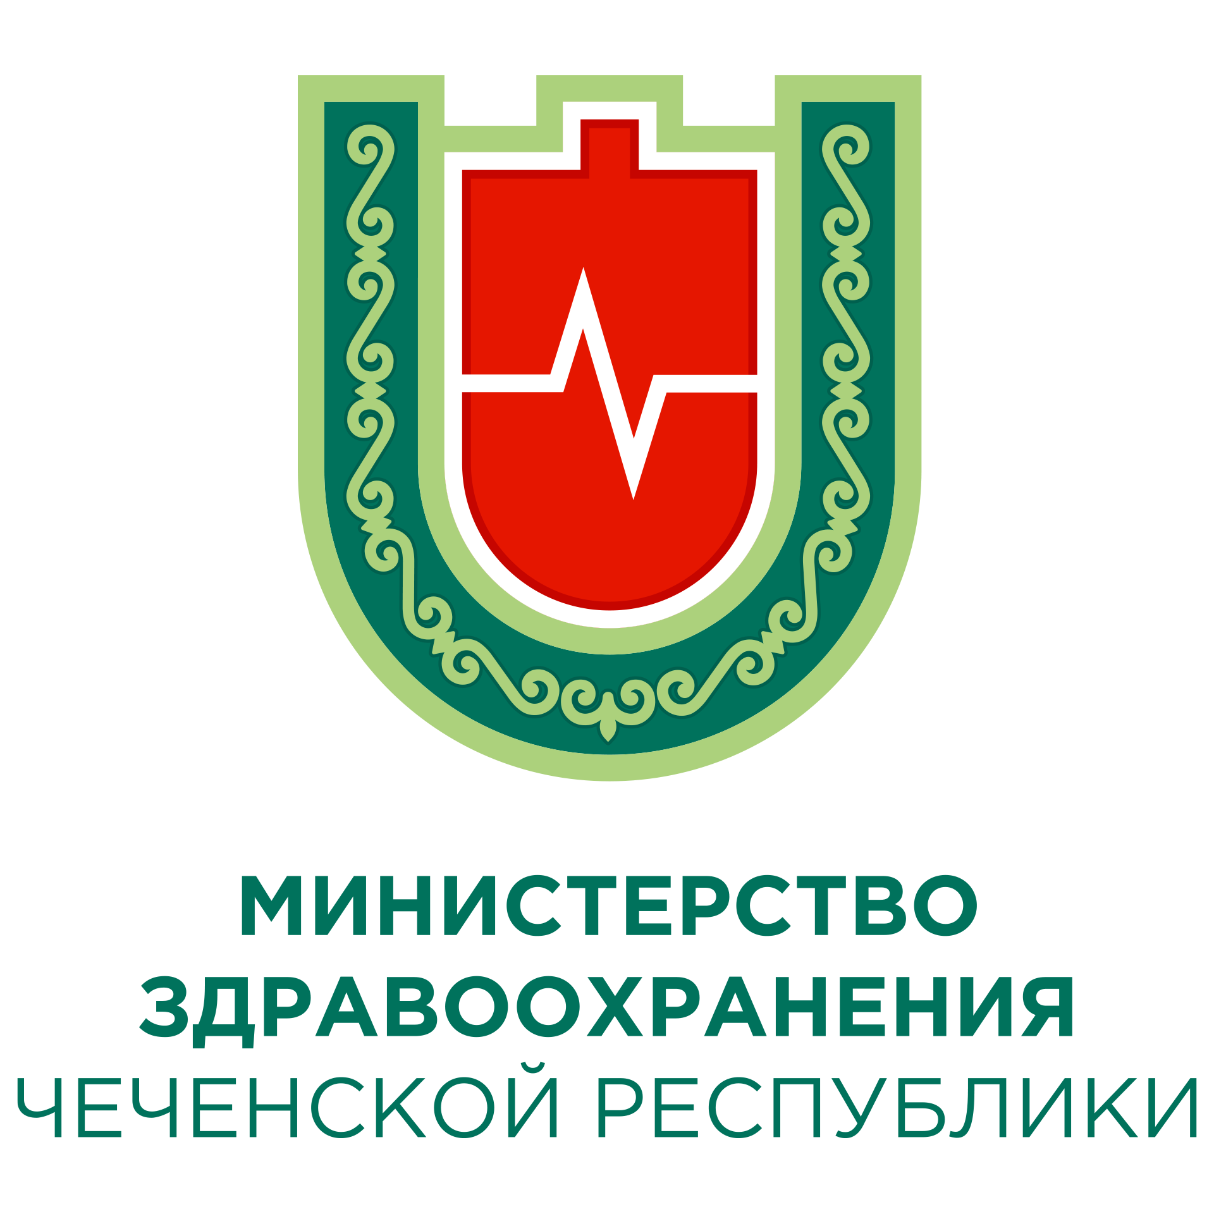

**Республиканский центр общественного здоровья и медицинской профилактики МЗЧР**

**РАК МОЛОЧНЫХ ЖЕЛЕЗ**

**РАК ЯИЧНИКОВ**

**ДИАБЕТ**

**ОСТЕОПОРОЗ**

**ДЕПРЕССИЯ**

**ВЕС**

**СОСУДИСТЫЕ ЗАБОЛЕВАНИЯ**